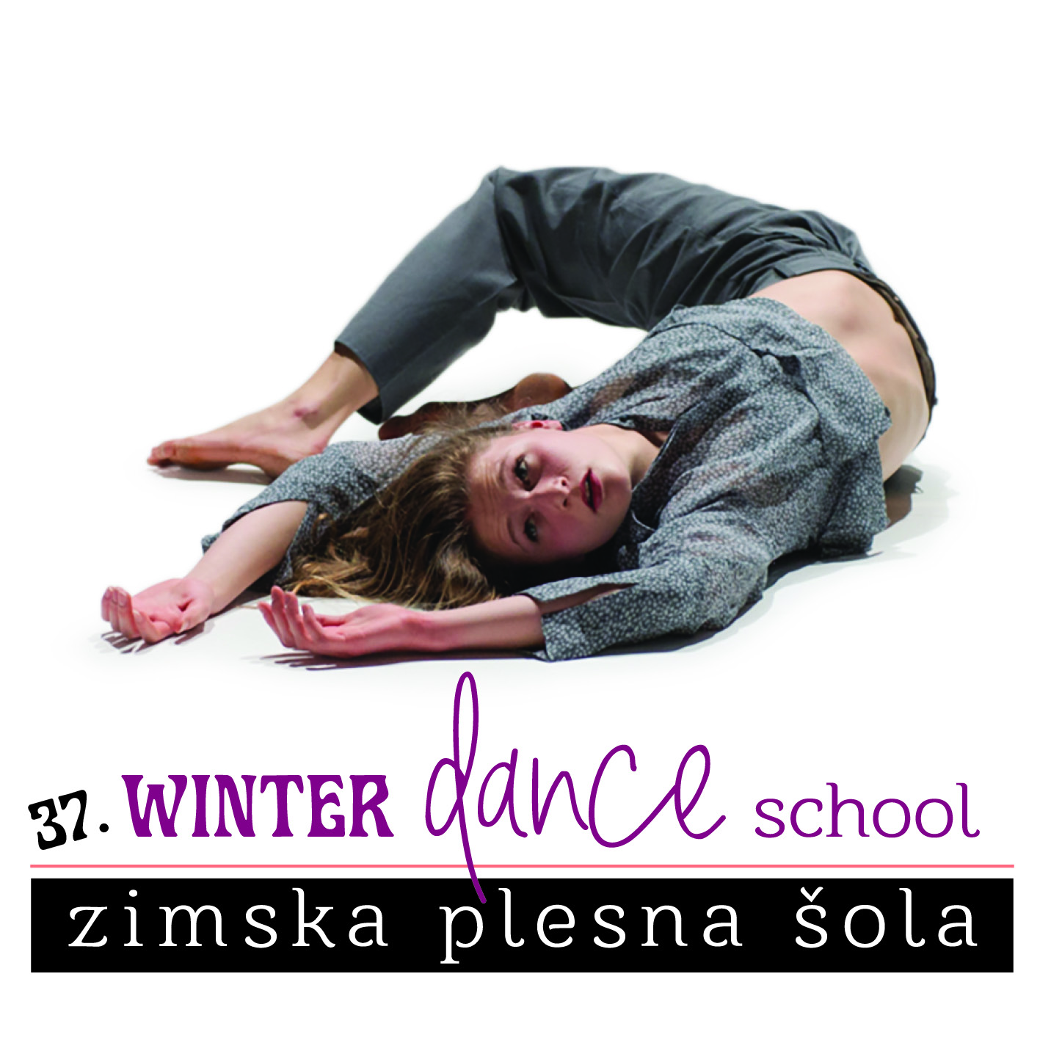

PRIJAVNICA
37. ZIMSKA PLESNA ŠOLA, OD 25. DO 28. FEBRUARJA 2022
(nižja cena do 7. 2. 2022)

Ime in priimek |  |  |  |  |  |  |  |  |  |  |  |  | Leto rojstva
Naslov (Ulica, pošt.št., kraj)
Telefon(GSM) |  |  |  |  |  |  |  |  |  |  |  | E-pošta:
Plesna aktivnost (skupina, šola)
PROGRAM (obkroži izbrane predmete)
Sodobni balet – Tina Dobaj |  |  |  |  |  |  |  |  |  |  |  |  |  |  |  |  | I |  |  |  | II
Iyengar joga – Neža Polh |  |  |  |  |  |  |  |  |  |  |  |  |  |  |  |  | I
Zero space – Beno Novak |  |  |  |  |  |  |  |  |  |  |  |  |  |  |  |  | I |  |  |  | II
Follow the flow – Urša Rupnik |  |  |  |  |  |  |  |  |  |  |  |  |  |  |  |  | I |  |  |  | II
Sodobni ples 2 – Anamaria Klajnšček |  |  |  |  |  |  |  |  |  |  |  |  |  |  |  |  |  |  |  |  | II
Delavnica kontakt in partnering – Anamaria Klajnšček |  |  |  |  |  |  |  |  |  |  |  |  |  |  |  |  |  |  |  |  | II
Bailemos! Fusion solo salsa – Katja Čuk |  |  |  |  |  |  |  |  |  |  |  |  |  |  |  |  | I
Delavnica za mentorje – Saša Lončar |  |  |  |  |  |  |  |  |  |  |  |  |  |  |  |  | I
Kraj: |  |  |  |  |  |  | Datum: |  |  |  |  |  |  |  |  | Podpis:
I – BASIC: odprto za vse nivoje
II – INTERMEDIATE / ADVANCED: bolj izkušeni
PLAČNIK ŠOLNINE (Obkroži) |  |  |  |  |  |  |  | Sam-a |  |  |  | Ustanova / šola / drugi
Ustanova/šola/drugi
Ulica, hišna št., kraj
Poštna številka |  |  |  |  |  |  |  |  |  |  |  | Kraj
Telefonska številka/faks
Zavezanci za DDV (obkroži) |  |  |  |  | Da |  |  |  |  |  |  |  |  | Ne
Davčna številka (ID) |  |  |  |  |  |  |  |  |  |  |  | Znesek: |  | €
Kraj in datum: |  |  |  |  |  |  |  |  |  |  | Žig: |  | Podpis:
CENEJŠE PRIJAVE in PLAČILO PO NIŽJI CENI VELJA DO 7.2.2022!
(JSKD OI Maribor, Pobreška 20, Karantena, 2000 Maribor)
e-mail: minka.veselic@jskd.si,faks: 02 23 42 112
Opomba: JSKD OI Maribor ni odgovoren za morebitno telesno poškodbo in izgubo lastnine v času ZPŠ.

